Аналитический отчет о факторах, влияющих на цену недвижимости

**Введение**

Цель данного отчета — всесторонне исследовать факторы, влияющие на цену квартир, используя доступные данные о недвижимости. В ходе анализа мы рассмотрим, как такие параметры, как общая площадь, этаж, количество комнат, год постройки и другие характеристики, коррелируют с ценой и помогают предсказать стоимость объекта.

Исследование нацелено на помощь потенциальным покупателям, продавцам и агентам в оценке недвижимости, учитывая ключевые особенности, которые наиболее сильно влияют на цену. На основании полученных данных также будет построена модель линейной регрессии для прогнозирования цен.

## Описание данных

1. Данные включают следующие основные переменные, используемые в анализе:
2. **Этаж (floor)** – Этаж расположения квартиры, где 1 означает первый этаж и так далее.
3. **Общее количество этажей в здании (floors_count)** – Высота здания, выраженная в количестве этажей. Высотные здания могут обладать дополнительной стоимостью, исходя из инфраструктуры и расположения.
4. **Количество комнат (rooms_count)** – Число комнат в квартире, что является одним из определяющих факторов при оценке.
5. **Общая площадь (total_meters)** – Общая площадь квартиры в квадратных метрах. Большая площадь квартиры часто ассоциируется с более высокой ценой.
6. **Цена (price)** – Общая стоимость квартиры, которая является целевой переменной в анализе.
7. **Год постройки (year_of_construction)** – Важный параметр, поскольку новостройки зачастую ценятся выше на рынке.
8. **Тип объекта (object_type)** – Характеристика, показывающая тип недвижимости (квартира, апартаменты и т.д.).
9. **Наличие лоджии (have_loggia)** – Присутствие лоджии (балкона) также может влиять на восприятие стоимости.
10. **Тип парковки (parking_type)** – Тип доступной парковки (подземная, наземная или ее отсутствие).
11. **Жилая площадь (living_meters)** – Жилая площадь, которая составляет значимую часть общей площади.
12. **Площадь кухни (kitchen_meters)** – Размер кухни может влиять на привлекательность квартиры.
13. **Высота потолков (ceiling_height)** – Квартиры с высокими потолками часто стоят дороже, так как это ассоциируется с более высоким уровнем комфорта.
14. **Наличие подземного этажа (underground)** – Указывает на наличие подземного уровня.
15. Эти переменные позволяют провести корреляционный анализ и построить модель для прогноза цен на квартиры.

## Методология

Для анализа данных были выбраны следующие методы:

1. **Корреляционный анализ** для выявления связи между различными характеристиками и ценой.
2. **Графический анализ** для визуализации распределения данных и зависимости между характеристиками и ценой.
3. **Линейная регрессия** для построения модели, предсказывающей цену на основе значимых факторов.

Каждое исследование основывалось на построении и интерпретации графиков и расчете корреляций. Для исследования были построены такие графики, как диаграммы рассеяния, boxplots, гистограммы и линейные тренды.

Вычисление корреляций

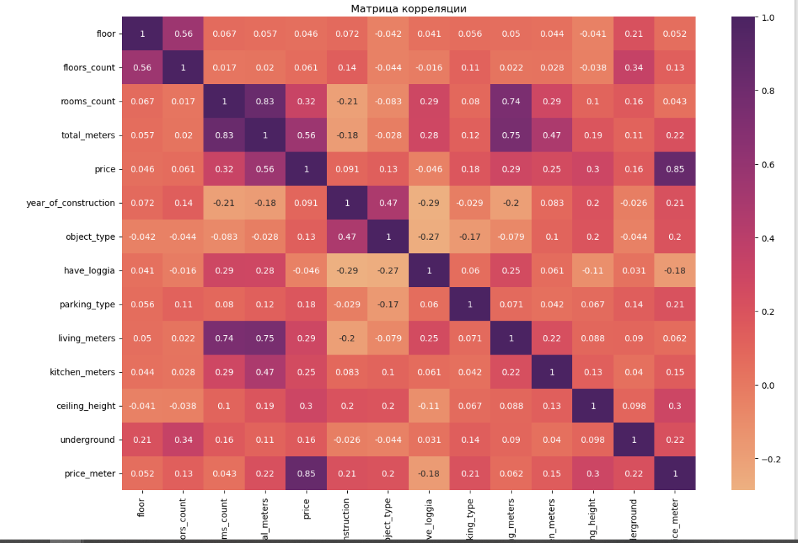

Корреляционная матрица была рассчитана для выявления сильных и слабых связей между ценой и другими переменными. Были проанализированы корреляции выше 0.5 и ниже -0.5 для понимания значимых связей.

## Анализ корреляций

На основании корреляционной матрицы мы можем выделить несколько ключевых зависимостей:

* **Сильная корреляция между общей площадью и ценой**. Коэффициент корреляции около 0.56 указывает на то, что с увеличением площади квартиры цена также повышается. Это логично, поскольку большие квартиры обычно стоят дороже.
* **Влияние высоты потолков**. Высота потолков имеет положительную корреляцию с ценой, что указывает на то, что квартиры с высокими потолками могут оцениваться дороже.
* **Количество комнат и жилая площадь**. Количество комнат коррелирует с жилой площадью (около 0.74). Большее число комнат, как правило, соответствует большей площади, а значит, и более высокой цене.

Эти корреляции помогают выделить ключевые факторы, влияющие на ценообразование недвижимости.

## Анализ факторов, влияющих на цену

# Влияние площади на цену

Распределение цен по площади выявляет, что квартиры с большей площадью имеют тенденцию стоить больше. Диаграмма рассеяния показывает прямую зависимость между общей площадью и ценой.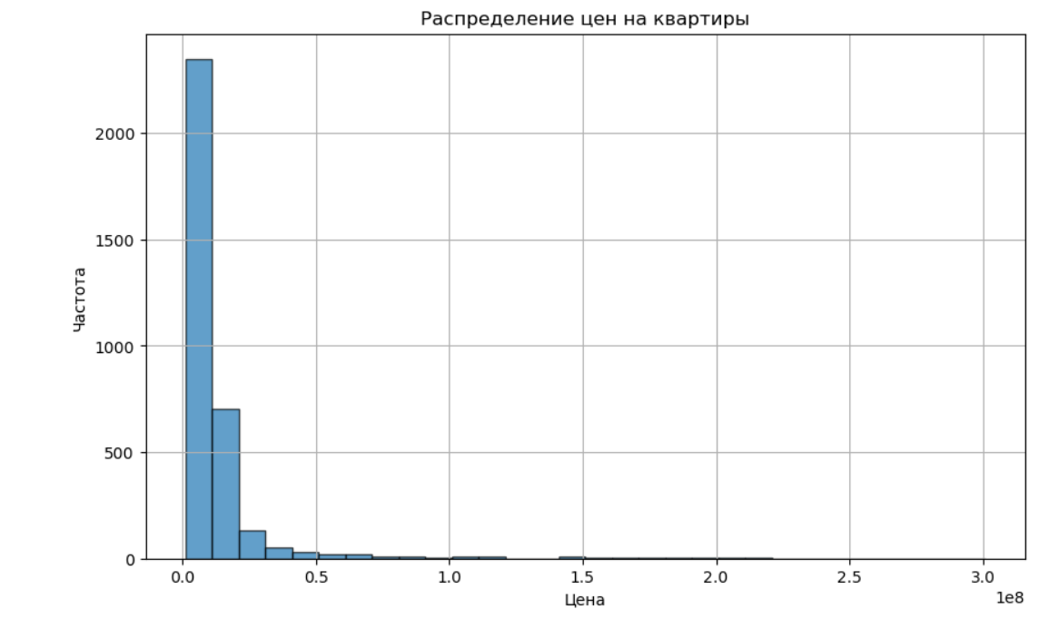

# Влияние количества комнат на цену за квадратный метр

Для определения зависимости цены за квадратный метр от количества комнат был построен boxplot. В результате видно, что однокомнатные квартиры обладают большей ценой за квадратный метр, чем многокомнатные, вероятно, за счет общей привлекательности малогабаритного жилья.

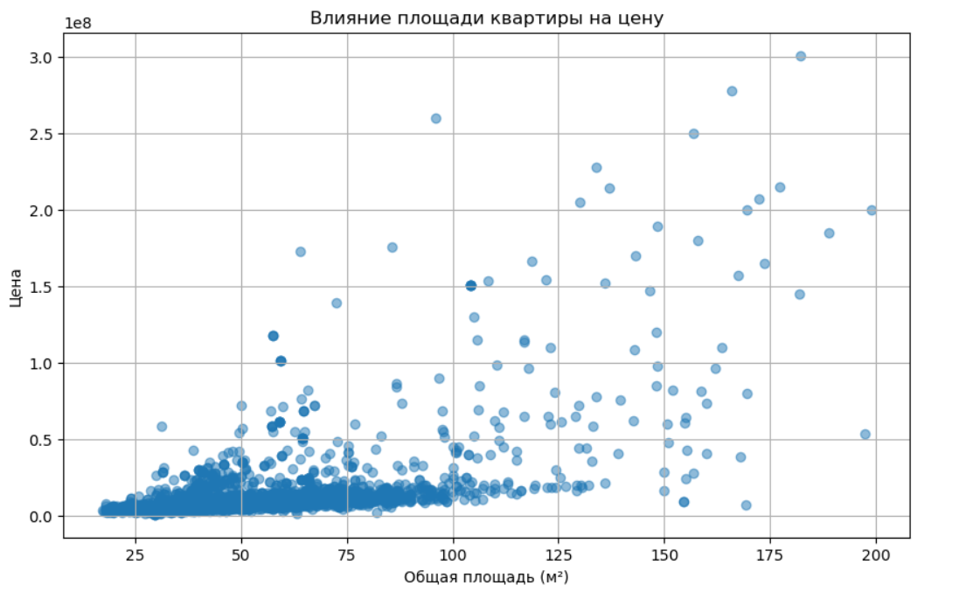

# Влияние года постройки на цену

Корреляционный анализ года постройки показал слабую положительную корреляцию (0.09) с ценой. Визуализация данных также подтверждает, что влияние года постройки на стоимость минимально. Новые здания, как правило, стоят дороже, однако это влияние ослабевает для более старых домов.

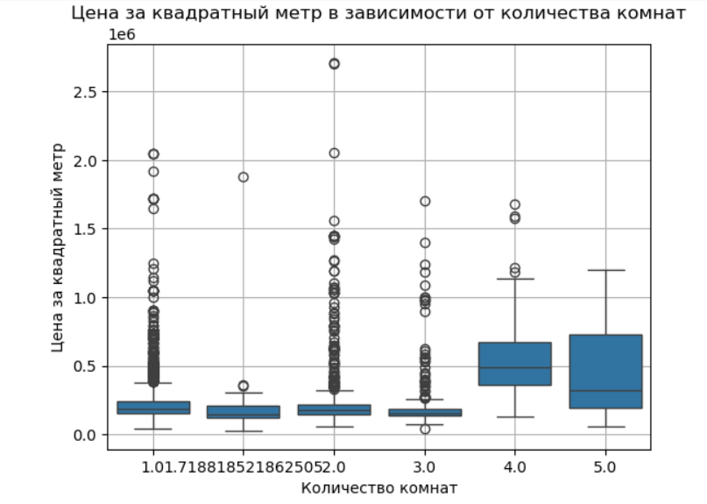

# Влияние этажности на цену

Этажность также была проанализирована. Этаж квартиры и общее количество этажей здания имеют слабую положительную корреляцию с ценой. Построенный график помогает выявить, что верхние этажи могут обладать небольшой премией в цене, однако разница незначительна.

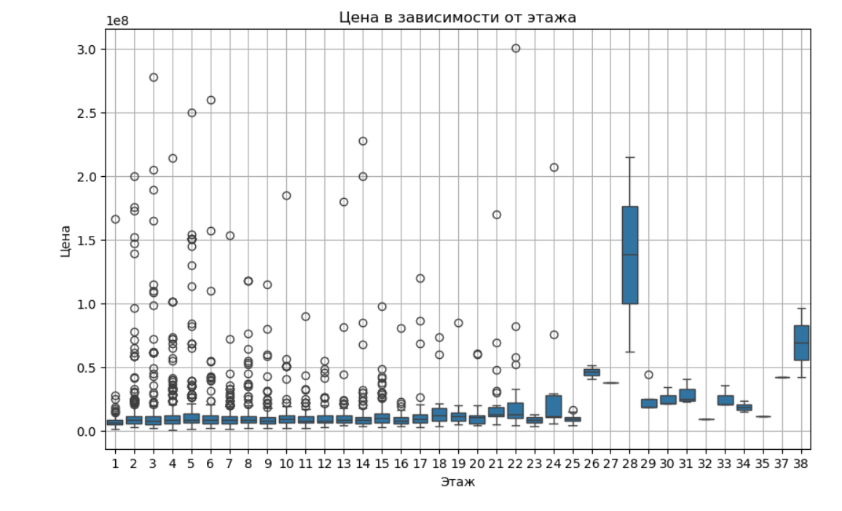

**Заключение**

Анализ факторов, влияющих на стоимость квартир, позволил выявить ключевые зависимости и сделать ряд важных выводов. Ниже приводится детализированное заключение на основе проведенного исследования:

**Площадь квартиры как главный фактор стоимости**  
Влияние общей площади на цену является самым значимым. Это объяснимо, поскольку большая площадь ассоциируется с большей стоимостью, так как она позволяет потенциальным покупателям более гибко использовать пространство. Данная зависимость проявляется как в более высокой цене за квадратный метр для компактных квартир, так и в абсолютной стоимости крупных объектов недвижимости. Следовательно, продавцы могут обоснованно увеличивать цену за счет большей площади, а покупателям стоит учитывать этот фактор при оценке потенциальной стоимости.

**Высота потолков и привлекательность квартиры**  
Высота потолков имеет положительную корреляцию с ценой, что указывает на её важность для потребителей. Квартиры с высокими потолками часто воспринимаются как более комфортные и просторные, что обоснованно повышает их рыночную привлекательность. Для продавцов это значит, что квартиры с высокими потолками можно позиционировать как более дорогие, а для покупателей – что данный фактор может повысить стоимость жилья, если он важен для восприятия пространства.

**Количество комнат и его влияние на стоимость**  
Количество комнат в квартире также значительно влияет на цену, но через взаимодействие с жилой площадью. Большие квартиры с несколькими комнатами стоят дороже, и это объясняется не только за счет площади, но и удобством использования пространства для разных категорий покупателей – семей с детьми, арендаторов и др. Цена за квадратный метр может быть выше для однокомнатных квартир, что объясняется спросом на небольшие и доступные квартиры.

**Этаж и количество этажей в здании**  
Влияние этажа и этажности здания на цену оказалось минимальным, что противоречит ожиданиям о заметной премии за высотность. Небольшая положительная корреляция с ценой может быть связана с тем, что высотные здания могут обладать улучшенной инфраструктурой. Однако для конкретных объектов на отдельных этажах премия может варьироваться, особенно если речь идет о специфических категориях, таких как последние или первые этажи, что следует учитывать при индивидуальной оценке квартиры.

**Год постройки и его слабое влияние на стоимость**  
Год постройки показал слабую связь с ценой, что указывает на незначительное влияние этого фактора. Слабая положительная корреляция предполагает, что новостройки могут стоить несколько дороже, что может объясняться современными требованиями к комфорту, инфраструктуре и безопасности. При этом более старые здания, если они отреставрированы и расположены в благоприятных районах, могут также иметь высокую стоимость, что нивелирует влияние года постройки как единственного фактора.

**Прогнозирование цены на основе года постройки**  
С помощью модели линейной регрессии мы попытались предсказать тенденции изменения цены в зависимости от года постройки. Модель показала, что, несмотря на слабую связь, цены могут расти для более современных зданий. Однако данный прогноз следует использовать осторожно, так как на стоимость недвижимости влияют и другие факторы, такие как расположение, инфраструктура и текущие экономические условия.

На основе проведенного анализа можно предложить следующие рекомендации:

**Для продавцов**: Фокусируйтесь на ключевых характеристиках, таких как общая площадь, высота потолков и количество комнат. Эти параметры оказывают наиболее значительное влияние на рыночную стоимость, поэтому использование этих факторов в описании и презентации квартиры поможет обосновать её стоимость и увеличить интерес покупателей.

**Для покупателей**: Основное внимание при покупке жилья стоит уделять общим характеристикам, таким как площадь и удобство планировки, а также высоте потолков, если это важный фактор. Этаж и год постройки можно рассматривать как второстепенные, поскольку их влияние на цену не является значительным.

**Для агентств недвижимости**: При оценке объектов для клиентов учитывайте, что ключевыми факторами для определения цены остаются общая площадь и наличие нескольких комнат. Создавайте рекламные материалы, акцентируя внимание на этих характеристиках, чтобы повысить привлекательность предложения на рынке.

Проведенный анализ продемонстрировал, что рынок недвижимости обладает рядом устойчивых тенденций, где главными факторами ценообразования являются площадь, количество комнат и высота потолков. Эти характеристики на практике оказывают решающее влияние на стоимость квартиры. Более слабое влияние на цену оказывают этаж и год постройки, хотя последние могут играть роль в отдельных сегментах рынка или при специфических предпочтениях покупателей. Такой структурированный подход к анализу данных помогает глубже понять особенности ценообразования на рынке недвижимости и предоставляет объективные инструменты для принятия решений.